Информация о самовольно установленном и (или) незаконно эксплуатируемом временном сооружении (ограждение), расположенном на земельном участке, в районе дома 120 по ул. Нижняя.

№ | Адрес размещения | Дата выявления | Вид временного сооружения (наименование, фото) | Сведения о владельце (ИНН для юр. лиц и ИП, Ф.И.О., адрес)
1 | Ул. Нижняя, 120 | 09.07.2025 | Ограждение  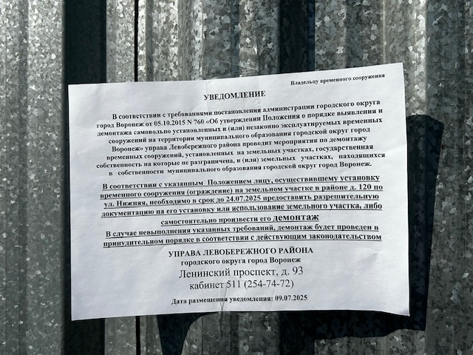  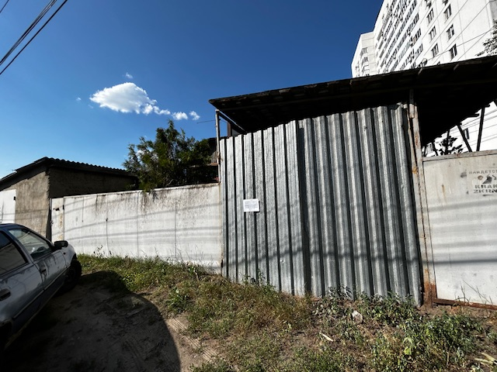  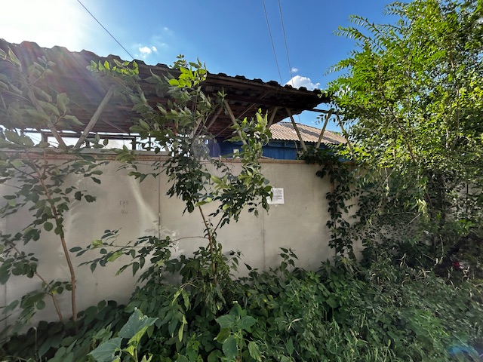 | Не установлен

